### (훈련반2) Level24

훈련반 2 부터는 많은 자료구조를 배우기 시작합니다.

대표적인 자료구조인 **링크드리스트로** 시작을 합니다.

이제, **구조체와 포인터**를 활용하여 코딩 할 때가 되었습니다.

## Level24 널가리키며

**문제 1번** [[숙제 목록보기](http://quest.mincoding.co.kr/contest.php?cid=1028)]

아래그림과 같이 구성되어 있는 변수들이 있습니다.

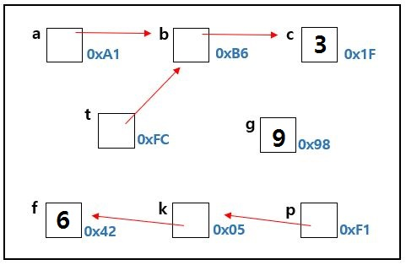

다음 소스코드를 copy해서 **ㅁ 네모칸** 에 알맞은 답을 적어 제출하세요.

(16진수는 대문자로 입력해주세요)

#include <iostream>

using namespace std;

int main()

{

cout << "0xB6" << endl; // a의 값 <--- 예시정답

cout << "0xㅁ" << endl; // k의 값

cout << "0xㅁ" << endl; // t의 값

cout << "0xㅁ" << endl; // c의 주소

cout << "0xㅁ" << endl; // *a

cout << "ㅁ" << endl; // **p

cout << "0xㅁ" << endl; // &k

cout << "0xㅁ" << endl; //*p

return 0;

}



## Level24 아침드라마 심슨

**문제 2번** [[숙제 목록보기](http://quest.mincoding.co.kr/contest.php?cid=1028)]

인기쟁이 심슨은 다섯명과 연애중입니다.

**a ~ e 까지의 변수**에 그녀들의 **나이를 입력** 받아주세요.

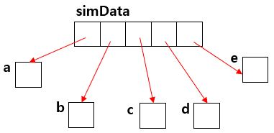

그리고 for문을 돌려

**가장 '나이가 많은 사람'**과 **'어린 사람의 나이'**를 찾아 출력해주세요.

**simData는 포인터 배열이고, 각각 a, b, c, d, e 를 가리켜야 합니다.**

## 입력 예제

35

72

40

25

120

## 출력 결과

MAX:120

MIN:25

## Level24 내이름은 로버트

**문제 3번** [[숙제 목록보기](http://quest.mincoding.co.kr/contest.php?cid=1028)]

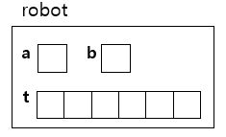

**robot 구조체를 정의**하고, **구제체 변수 robert**를 만들어주세요.

이곳에 들어갈 **숫자 2개와** **문장 1개를 입력** 받아주세요.

그리고 **robert를 가르키는 포인터 1개를 만들어서 가리키도록** 해주세요.

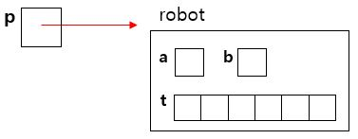

이제 **포인터 p를 이용해서 a+b값과 문장t를 출력**하세요.

## 입력 예제

3 5 super

## 출력 결과

8 super



## Level24 간단한 링크드리스트 만들기

**문제 4번** [[숙제 목록보기](http://quest.mincoding.co.kr/contest.php?cid=1028)]

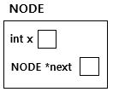

위와 같은 노드를 만들어주세요.

그리고 노드의 변수 3개 a, b, c 를 만들어 주세요.

이제 **기호 ->** 를 이용해서 다음과 같이 구성하고 값을 채워주세요

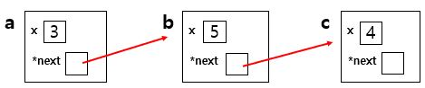

**(입력과 출력은 없습니다)**



## Level24 심슨의 관계도

**문제 5번** [[숙제 목록보기](http://quest.mincoding.co.kr/contest.php?cid=1028)]

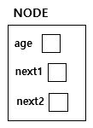를 만들어 주세요.

심슨은 알고보니 피해자 였습니다.

그녀들은 심슨을 이용하고 있었습니다.

**다음과 같은 관계 구조를 만들어주세요.**

**(입력과 출력은 없습니다)**

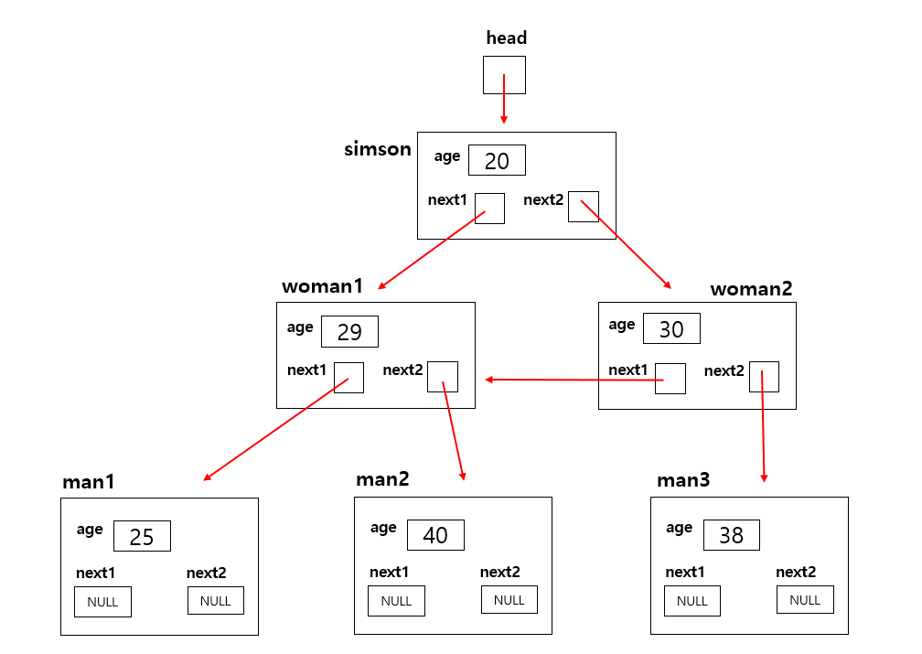



## Level24 swap 함수로 포인터 떠올리기

**문제 6번** [[숙제 목록보기](http://quest.mincoding.co.kr/contest.php?cid=1028)]

변수 **a, b에다가 숫자를 입력** 받으세요.

그리고 변수 a와 b의 주소를 보내 swap을 해주는 함수를 만들어서 swap 후 출력 해주세요.

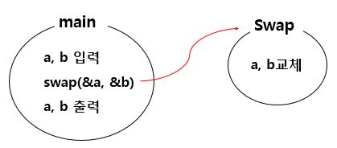

**ex)**

입력: 3 5

출력: 5 3

## 입력 예제

3 5

## 출력 결과

5 3



## Level24 중복을 찾아라

**문제 7번** [[숙제 목록보기](http://quest.mincoding.co.kr/contest.php?cid=1028)]

좌표 6개를 입력 받으세요.

이 좌표중 중복된 좌표가 있는지 없는지 존재여부를 출력 해주세요.

중복된 좌표가 있으면 **"중복된좌표발견"**, 없으면 **"중복없음"**으로 출력

**ex)**

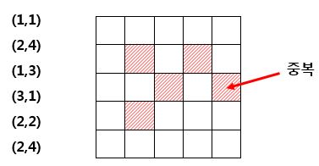

**결과 : 중복된좌표발견**

## 입력 예제

1 1

2 4

1 3

3 1

2 2

2 4

## 출력 결과

중복된좌표발견



## Level24 원하는 범위의 값 반대로 출력하기

**문제 8번** [[숙제 목록보기](http://quest.mincoding.co.kr/contest.php?cid=1028)]

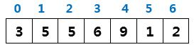

위 배열을 하드코딩해주세요.

**숫자의 범위를 입력** 받으세요(숫자 2개 입력)

그리고 이 범위의 값들을 반대로 돌려 출력해주는 프로그램을 만들어 주세요.

만약 3 5를 입력 받았다면

3번 index ~ 5번 index 사의 값만 반대로 돌려주세요.

아래 그림을 참고하여 프로그램을 만들어 주세요.

**ex)**

**입력 : 3 5**

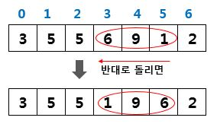

출력: 3 5 5 1 9 6 2

## 입력 예제

3 5

## 출력 결과

3 5 5 1 9 6 2



## Level24 철수와 영철이의 승부수

**문제 9번** [[숙제 목록보기](http://quest.mincoding.co.kr/contest.php?cid=1028)]

철수와 영철이는 3번의 게임을 하려고 합니다.

아래와 같이 승패의 모든 경우를 트리로 그려 보았습니다.

**이 트리를 구현하여 철수가 영철이에게 3번의 게임에서 승리하고 패하는 모든 경우를 출력 해주세요.**

HINT: OX로 구성된 path 전역배열을 이용해서 승패를 출력할 수 있습니다.

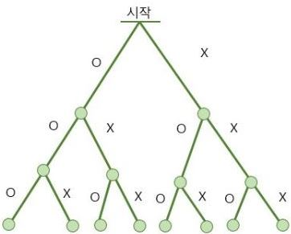

## 출력 결과

3승(승승승)

2승1패(승승패)

2승1패(승패승)

1승2패(승패패)

2승1패(패승승)

1승2패(패승패)

1승2패(패패승)

3패(패패패)





## Level24 난 너를 택했다

**문제 10번** [[숙제 목록보기](http://quest.mincoding.co.kr/contest.php?cid=1028)]

한 문장을 입력받아 str 배열에 입력 받으세요.

index 숫자 4개를 입력 받아 data 배열에 저장하세요.

네 칸짜리 포인터 배열 ptrs를 만들고

str 배열 안에서 입력받은 index를 각각 가리켜주세요.

그리고 ptrs에서 가리키는 값들은 for문을 돌려 출력하세요.

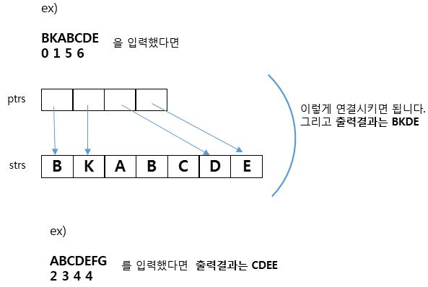

## 입력 예제

BKABCDE

0 1 5 6

## 출력 결과

BKDE



## Level24 단단한 성

**문제 11번** [[숙제 목록보기](http://quest.mincoding.co.kr/contest.php?cid=1028)]

아래 그림을 보고 규칙을 찾아내어 숫자성이

**"안전한성"**인지 **"안전하지않은성"** 인지 출력 해주는 프로그램을 만들어주세요.

**ex)**

**아래는 안전하게 성이 쌓여져 있는 모습입니다.**

**각 숫자는 돌의 단단함을 나타내는 수치입니다.**

**그러나 만약, 숫자2 위에 숫자3이 올려져 있다면 이 성은 무너질 것 입니다.**

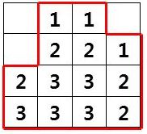

**아래의 배열을 하드코딩하여 안전한성인지 아닌지 판별하는 프로그램을 작성 해주세요.**

**결과 : 안전하지않은성**

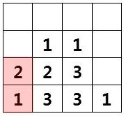

## 출력 결과

안전하지않은성

